Пеларгония
Питомник «Лазурь» д.Губино тел 8-952-889-5944
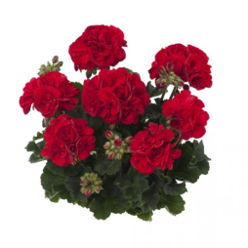 | Пеларгония зональная Dolce Vita Dark Red Toscana темнолистная (63 шт) | 50 | 200 руб
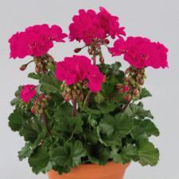 | Пеларгония зональная Dolce Vita Neon Blue Toscana темнолистная  Цветки: неоново-синие, крупные. Лист: темно- зеленый. Высота: до 35см. Цветение с июня по октябрь. | 50 | 200
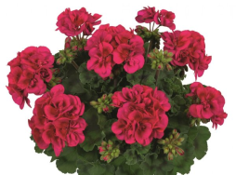 | Пеларгония зональная Nancy Toscana темнолистная  Полумахровая зональная пеларгония. Цветки очень красиво окрашены — на темных лепестках цвета фуксии ещё более тёмное красное бархатистое пятно. Цветение обильное, куст средне-компактный и пушистый. Лист очень красивый — тёмно-зеленый. | 50 | 200
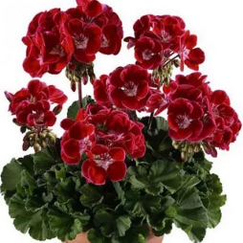 | Пеларгония зональная Dolce Vita Red Eye (Hot Spot Kiss) Toscana темнолистная  Цветы крупные, полумахровые, очень яркие — бордово — красного цвета с светлой окантовкой и серединой, бархатистые. Цветение обильное, продолжительное. Куст средне-компактный, пушистый. Лист очень красивый — тёмно-зеленый. | 50 | 200
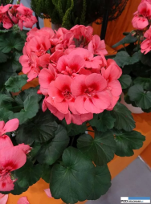 | Пеларгония зональная Dolce Vita Coral Eye ( Hot Spot Coral) Toscana темнолистная  Цвет: цветки лососевые с темной глазком. Темно-зеленые декоративные листья. Великолепная листва компактного кустика с ярким зональным кольцом.  Цветы крупные, махровые образуют большую тугую "шапочку". Чудо, а не сорт! | 50 | 200
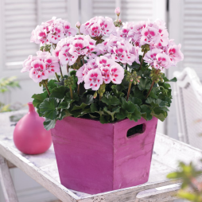 | Пеларгония зональная Dolce Vita Pink Eye (Linus) Toscana темнолистная  Окраска цветков от белого до светло - розового с крупными красными глазками. Цветки крупные, округлые, полумахровые. Соцветие среднее, хорошо заполненное, на вертикальном крепком цветоносе. Цветение раннее. Листья тёмные, здоровые. Куст компактый, идеально округлый, с хорошим ветвле | 50 | 200
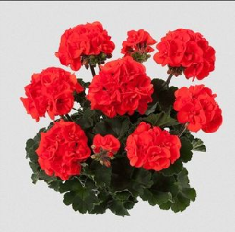 | Пеларгония зональная Dolce Vita White (Erika) Toscana темнолистная  популярные декоративные растения высотой и диаметром 25-30 см.  Отличаются огромными соцветиями (шапками), которые держатся около месяца и компактным шаровидным кустом.  Цвет: ярко-оранжевый | 50 | 200
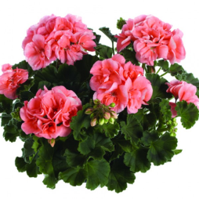 | Пеларгония зональная Castello Salmon (Soren) Toscana темнолистная  лососевая  Популярные декоративные растения высотой и диаметром 25-30 см. Отличаются огромными соцветиями (шапками), которые держатся около месяца и компактным шаровидным кустом. | 50 | 200
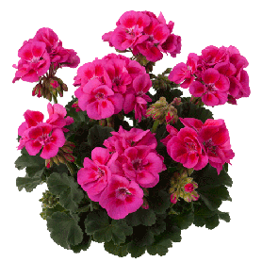 | Пеларгония зональная Castello Lilac Eye (Baldo) Toscana темнолистная  темно-сиреневая, яркая  Популярные декоративные растения высотой и диаметром 25-30 см. Отличаются огромными соцветиями (шапками), которые держатся около месяца и компактным шаровидным кустом. | 50 | 200
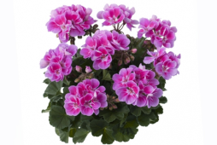 | Пеларгония зональная Castello Lavander Eye (Raiko) Toscana темнолистная  Популярные декоративные растения высотой и диаметром 25-30 см. Отличаются огромными соцветиями (шапками), которые держатся около месяца и компактным шаровидным кустом.  Соцветий образует несколько одновременно на вертикальных крепких цветоносах. Цветение раннее. Листья тёмные, маленькие, плотные и здоровые. Куст компактный. | 50 | 200
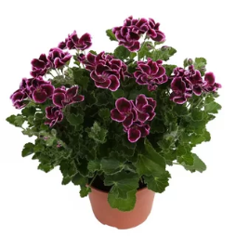 | Пеларгония королевская Velvet Duet (101)  Цветы с тёмно-вишнёво-бордовыми верхними лепестками и нижними ярко-розовыми с малиновым оттенком. В центре цветка - нежно-розовое пятно. Мелкие ажурные листья. Очень эффектный сорт. | 50 | 200
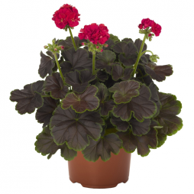 | Пеларгония зональная Brocade Cherry Night (DUMMEN)  Поразительная Бронзовая листва с зеленой каймой и махровыми цветками, вишнево-розового цвета. окраска изменяется от шоколадно-коричневой, в центральной части листа, к мятно-зеленой по краям. Эта пеларгония ценится за свою яркую листву, она отлично смотрится в тени или контрастирует с зелеными растениями. | 50 | 200
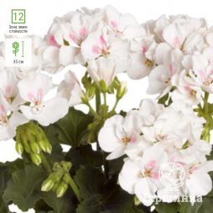 | Пеларгония зональная Savannah White Splash (DUMMEN)  Пряморастущая. Компактная. Высотой 30-35 см. Цветоносы крупные. Полумахровый цветок белого цвета. Листья однородного зеленого цвета. | 50 | 200
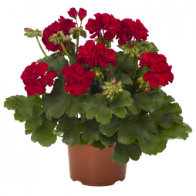 | Пеларгония межвидовая Cumbanita Dark Red (DUMMEN)  Высота 30-35 см. Полуампельная. Полумахровая.  Почвопокровные пеларгонии с уникальными, яркими, полумахровыми цветами на фоне темно-зеленой, крепкой листвы.Отличается очень энергичным ростом. Идеальна для больших кашпо и подвесных корзин. | 50 | 200

